Додаток 2
до Вимог до форм та/або змісту документів про фахову передвищу освіту
(пункт 6 розділу ІІІ)

Форма
додатка до диплома фахового молодшого бакалавра
ДОДАТОК ДО ДИПЛОМА /
DIPLOMA SUPPLEMENT

серія, реєстраційний номер та дата видачі диплома /
series, registration number and diploma issue date
реєстраційний номер (код картки здобувача в ЄДЕБО) та дата видачі додатка до диплома / registration number (student ID code in the USEDE) and diploma supplement issue date
(без диплома недійсний) / (not valid without the diploma)
1. ІНФОРМАЦІЯ ПРО ОСОБУ, ЯКІЙ ПРИСВОЄНО КВАЛІФІКАЦІЮ | 1. INFORMATION IDENTIFYING THE HOLDER OF THE QUALIFICATION
1.1 Прізвище | 1.1 Surname
_____________________________________ | _____________________________________
1.2 Ім’я | 1.2 Name(s)
_____________________________________ | _____________________________________
1.3 Дата народження (дд/мм/рррр) / 1.3 1.3 Date of Birth (dd/mm/yyyy)
_____________________________________
1.4 Код картки фізичної особи в ЄДЕБО / 1.4 Individual ID code in the USEDE
_____________________________________
2. ІНФОРМАЦІЯ ПРО ПРИСВОЄНУ КВАЛІФІКАЦІЮ | 2. INFORMATION ON AWARDED QUALIFICATION
2.1 Назва освітньої кваліфікації та присвоєний освітньо-професійний ступінь (мовою оригіналу) | 2.1 Name of educational qualification and educational-professional degree conferred (in original language)
_____________________________________ | _____________________________________
2.1.1 Освітньо-професійний ступінь фахової передвищої освіти | 2.1.1 Professional pre-higher education educational-professional degree
_____________________________________ | _____________________________________
2.1.2 Спеціальність | 2.1.2 Specialty
_____________________________________ | _____________________________________
(код та найменування) | (code and name)
2.1.3 Спеціалізація | 2.1.3 Specialization
_____________________________________ | _____________________________________
2.1.4 Освітньо-професійна програма | 2.1.4 Educational-professional programme
_____________________________________
2.2 Професійна кваліфікація (у разі присвоєння) | 2.2 Professional qualification (if awarded)
_____________________________________ | _____________________________________
2.3 Найменування та статус закладу, який присвоїв кваліфікацію (мовою оригіналу) | 2.3 Name and status of awarding institution (in original language)
_____________________________________ | _____________________________________
2.4 Мова(и) навчання/оцінювання | 2.5 Language(s) of instruction/examination
_____________________________________ | _____________________________________
3. ІНФОРМАЦІЯ ПРО КВАЛІФІКАЦІЮ І ТРИВАЛІСТЬ ЇЇ ЗДОБУТТЯ | 3. INFORMATION ON THE LEVEL OF QUALIFICATION AND LENGTH OF PROGRAMME
3.1 Рівень кваліфікації згідно з Національною рамкою кваліфікацій / 3.1 Level of qualification according to the National Qualifications Framework
_____________________________________
3.2 Офіційна тривалість освітньо-професійної програми в кредитах та/або роках / 3.2 Official length of educational-professional programme in credits and/or years
_____________________________________
3.3 Вимоги для вступу | 3.3 Access requirements
_____________________________________ | _____________________________________
4. ІНФОРМАЦІЯ ПРО ЗАВЕРШЕНУ ОСВІТНЬО-ПРОФЕСІЙНУ ПРОГРАМУ ТА ЗДОБУТІ РЕЗУЛЬТАТИ НАВЧАННЯ | 4. INFORMATION ON THE COMPLETED EDUCATIONAL-PROFESSIONAL PROGRAMME AND LEARNING OUTCOMES
4.1 Форма здобуття освіти | 4.1 Mode of study
_____________________________________ | _____________________________________
4.2 Програмні результати навчання | 4.2 Programme learning outcomes
_____________________________________ | _____________________________________
4.3 Відомості про програму, накопичені індивідуальні кредити та отримані бали/оцінки | 4.3 Programme details, individual credits gained and grades/marks obtained
_____________________________________ | _____________________________________
4.4 Система оцінювання та, за наявності, таблиця розподілу оцінок | 4.4 Grading system and, if available, grade distribution table
_____________________________________ | _____________________________________
4.5 Загальна класифікація кваліфікації (мовою оригіналу) | 4.5 Overall classification of qualification (in original language)
_____________________________________ | _____________________________________
5. ІНФОРМАЦІЯ ПРО АКАДЕМІЧНІ ТА ПРОФЕСІЙНІ ПРАВА, ЩО ПЕРЕДБАЧЕНІ ПРИСВОЄНОЮ КВАЛІФІКАЦІЄЮ | 5. INFORMATION ON ACADEMIC AND PROFESSIONAL RIGHTS OF QUALIFICATION
5.1 Доступ до подальшого навчання | 5.1 Access to further study
_____________________________________ | _____________________________________
5.2 Доступ до регульованої професії (за наявності) | 5.2 Access to a regulated profession (if applicable)
_____________________________________ | _____________________________________
6. ДОДАТКОВА ІНФОРМАЦІЯ | 6. ADDITIONAL INFORMATION
6.1 Додаткова інформація | 6.1 Additional information
6.1.1 Найменування всіх закладів фахової передвищої освіти (структурних підрозділів або філій закладів фахової передвищої освіти), у яких здобувалася освітня кваліфікація (у тому числі заклади освіти, в яких здобувач фахової передвищої освіти вивчав окремі дисципліни за програмами академічної мобільності) | 6.1.1 Names of all professional pre-higher education institutions (professional pre-higher education institutions separate structural units or branches) the qualification was gained in (including education institutions where the student of professional pre-higher education studied separate course units within the framework of academic mobility programme)
_____________________________________ | _____________________________________
6.1.2 Строки навчання в кожному з них | 6.1.2 Duration of study in each of them
_____________________________________ | _____________________________________
6.2 Інша інформація | 6.2 Other information
6.2.1 Контактна інформація закладу фахової передвищої освіти (іншого суб’єкта освітньої діяльності) | 6.2.1 Contact information of the professional pre-higher education institution (other educational entity)
_____________________________________ | _____________________________________
6.2.2 Документ про освіту, що був підставою для вступу (вид документа, серія та реєстраційний номер, найменування закладу освіти, який видав документ, країна видачі, дата видачі). Інформація про визнання іноземного документа про освіту в Україні (у разі вступу на його підставі) | 6.2.2 Education document as a basis to access the programme (type of document, series and registration number, name of awarding institution, country of issue, date of issue). Information on recognition of foreign education document in Ukraine (if used as a basis to access the programme)
_____________________________________ | _____________________________________
6.2.3 Інформація про акредитацію освітньої програми (реєстраційний номер і дата акредитаційного сертифіката/рішення (сертифікатів/рішень), найменування органу (органів) акредитації) | 6.2.3 Information on the accreditation of the educational programme (registration number and date of accreditation certificate(s)/decision(s), accreditation authority (authorities))
_____________________________________ | _____________________________________
6.2.4 Інформація про особливі досягнення та відзнаки  _____________________________________ | 6.2.4 Information on special achievements and honours  _____________________________________
6.2.5. Інша інформація | 6.2.5 Additional information
_____________________________________ | _____________________________________
7. ЗАСВІДЧЕННЯ ДОДАТКА ДО ДИПЛОМА | 7. CERTIFICATION OF THE DIPLOMA SUPPLEMENT
7.1 Дата / 7.1 Date
_____________________________________

7.2 Підпис / 7.2 Signature
_____________________________________
7.3 Керівник або уповноважена особа закладу фахової передвищої освіти | 7.3 Head or other authorized person of professional pre-higher education institution
7.3.1 Ініціали, Прізвище | 7.3.1 Initials, surname
_____________________________________ | _____________________________________
7.3.2 Посада керівника або іншої уповноваженої особи закладу фахової передвищої освіти (іншого суб’єкта освітньої діяльності) | 7.3.2 Position of the professional pre-higher education institution head or other authorized person (other educational entity)
_____________________________________ | _____________________________________
7.4 Офіційна печатка / 7.4 Official Seal
_____________________________________
8. ІНФОРМАЦІЯ ПРО СИСТЕМУ ФАХОВОЇ ПЕРЕДВИЩОЇ ОСВІТИ |  | 8. INFORMATION ON THE SYSTEM OF PROFESSIONAL PRE-HIGHER EDUCATION
Інформація про систему фахової передвищої освіти, подана на наступних сторінках, висвітлює особливості освітньої кваліфікації фахової передвищої освіти та закладу фахової передвищої освіти, який її присвоїв. |  | The information on the system of professional pre-higher education, provided on the following pages, highlights the features of the educational qualification of professional pre-higher education and awarding institution of professional pre-higher education.
8.1 Типи закладів фахової передвищої освіти та їх статус |  | 8.1 Types and status of professional pre-higher education institutions.
Підготовка в системі фахової передвищої освіти України здійснюється у таких закладах фахової передвищої освіти:  фаховий коледж - заклад фахової передвищої освіти або структурний підрозділ закладу вищої освіти, іншої юридичної особи, що провадить освітню діяльність, пов’язану із здобуттям фахової передвищої освіти, може проводити дослідницьку та/або творчу мистецьку, та/або спортивну діяльність, забезпечувати поєднання теоретичного навчання з навчанням на робочих місцях. Фаховий коледж також має право відповідно до ліцензії (ліцензій) забезпечувати здобуття профільної середньої освіти професійного та академічного спрямування, професійної (професійно-технічної) та/або початкового рівня (короткого циклу) вищої освіти, та/або першого (бакалаврського) рівня вищої освіти. Фаховий коледж, який здійснює освітню діяльність у системі фахової спеціалізованої передвищої освіти, має право відповідно до ліцензії (ліцензій) забезпечувати здобуття базової загальної середньої освіти, якщо наскрізна освітньо-професійна програма передбачає підготовку фахового молодшого бакалавра на основі початкової загальної середньої освіти;  військовий коледж сержантського складу - заклад фахової передвищої військової освіти або структурний підрозділ вищого військового навчального закладу, що провадить освітню діяльність, пов’язану із здобуттям фахової передвищої освіти, може проводити прикладні наукові дослідження, забезпечувати поєднання теоретичного навчання з практичною військовою підготовкою;  фаховий коледж із специфічними умовами навчання - заклад фахової передвищої освіти із специфічними умовами навчання або структурний підрозділ закладу вищої освіти із специфічними умовами навчання, що провадить освітню діяльність, пов’язану із здобуттям фахової передвищої освіти, може проводити прикладні наукові дослідження, забезпечувати поєднання теоретичного навчання з практичною підготовкою для потреб Міністерства внутрішніх справ України, Національної поліції України, інших центральних органів виконавчої влади, що реалізують державну політику у сферах охорони державного кордону, цивільного захисту, кримінально-виконавчої системи. |  | Training in the system of professional pre-higher education of Ukraine is carried out in the following professional pre-higher education institutions:  professional college - an institution of professional pre-higher education or a structural unit of an institution of higher education, other legal entity that conducts educational activities related to obtaining professional pre-higher education and may carry out research and/or creative artistic and/or sports activities, ensure a combination of theoretical training and on-the-job training. Professional college also has the right in accordance with the license (licenses) to provide field-specific secondary education of professional and academic orientation, vocational (vocational-technical) and/or primary level (short cycle) of higher education, and/or the first (bachelor's) level of higher education. Professional college, conducting educational activities in the system of professional specialized pre-higher education, has the right in accordance with the license (licenses) to ensure the acquisition of basic general secondary education, if end-to-end educational and professional programme provides training for Professional Junior Bachelor's degree on the basis of primary general secondary education;  sergeant's military college - an institution of professional pre-higher military education or a structural unit of a higher military educational institution that conducts educational activities related to obtaining professional pre-higher education and may carry out applied scientific research, ensure a combination of theoretical training and practical military training;  professional college with specific conditions of study - an institution of professional pre-higher education with specific conditions of study or a structural unit of a higher education institution with specific conditions of study that conducts educational activities related to obtaining professional pre-higher education and may carry out applied scientific research, ensure a combination of theoretical training and practical training for the needs of the Ministry of Internal Affairs of Ukraine, the National Police of Ukraine, other central executive bodies, implementing state policy in the sphere of state border protection, civil defense, penitentiary system.
8.2 Освітньо-професійна програма у сфері фахової передвищої освіти |  | 8.2 Educational-professional programme in the sphere of professional pre-higher education.
Освітньо-професійна програма у сфері фахової передвищої освіти - єдиний комплекс освітніх компонентів (навчальних дисциплін, індивідуальних завдань, практик, контрольних заходів тощо), спрямованих на досягнення визначених результатів навчання, що дає право на отримання визначеної освітньої та професійної кваліфікації.  Заклад фахової передвищої освіти розробляє освітньо- професійні програми та затверджує їх відповідно до положення про організацію освітнього процесу у відповідному закладі фахової передвищої освіти. Основою для розроблення освітньо-професійної програми є стандарт фахової передвищої освіти за відповідною спеціальністю (за наявності).  Стандарти фахової передвищої освіти розробляються відповідно до Національної рамки кваліфікацій, яка включає опис кваліфікаційних рівнів та рівнів/ступенів системи освіти України і гармонізована з Європейською рамкою кваліфікацій для навчання впродовж життя та Рамкою кваліфікацій Європейського простору вищої освіти. |  | Educational-professional programme in the sphere of professional pre-higher education is a single complex of educational components (academic subjects, individual assignments, practices, control measures, etc.) aimed at achieving specified learning outcomes and giving the right to obtain corresponding educational and professional qualification.  The professional pre-higher education institution develops educational and professional programmes and gets them approved in accordance with the regulations on the organization of the educational process in the relevant professional pre-higher education institution. The basis for the development of educational-professional programmes is the standard of professional pre-higher education in the corresponding specialty (if applicable).  Standards of professional pre-higher education are developed in accordance with the National Qualifications Framework that provides description of qualification levels and levels/degrees of the education system of Ukraine and is referenced to the European Qualifications Framework for Lifelong Learning and the Framework for Qualifications of the European Higher Education Area.
З метою надання, визнання, підтвердження кваліфікацій та освітніх компонентів, а також сприяння академічній мобільності здобувачів освіти у системі фахової передвищої освіти України запроваджено Європейську кредитну трансферно-накопичувальну систему (ЄКТС). Обсяг одного кредиту ЄКТС становить 30 годин. |  | In order to provide, recognize and verify qualifications and educational components, as well as to promote the academic mobility of students in the professional pre-higher education system of Ukraine, the European Credit Transfer and Accumulation System (ECTS) was implemented. The amount of one ECTS credit is 30 hours.
8.3 Ліцензування освітньої діяльності та акредитація освітніх програм. |  | 8.3 Licensing of educational activities and accreditation of educational programmes.
Освітня діяльність у сфері фахової передвищої освіти провадиться закладами фахової передвищої освіти, іншими суб’єктами освітньої діяльності на підставі ліцензій, які видаються Міністерством освіти і науки України.  Інформація про видачу, переоформлення та анулювання ліцензій на провадження освітньої діяльності закладами фахової передвищої освіти може бути знайдена у Єдиній державній електронній базі з питань освіти за посиланням: https://registry.edbo.gov.ua/fahova-peredvisha-osvita/.  Акредитація освітньо-професійної програми - оцінювання освітньо-професійної програми та освітньої діяльності закладу фахової передвищої освіти за цією програмою на предмет забезпечення та вдосконалення якості фахової передвищої освіти.  Заклад освіти, який бажає акредитувати освітньо-професійну програму, подає до Державної служби якості освіти в електронному вигляді заяву та документи, що підтверджують відповідність освітньо-професійної програми та освітньої діяльності за цією програмою вимогам та критеріям, встановленим положенням про акредитацію освітньо-професійних програм.  Освітньо-професійні програми фахової передвищої освіти можуть бути акредитовані незалежними установами оцінювання та забезпечення якості фахової передвищої освіти, акредитованими Державної служби якості освіти.  Система забезпечення якості фахової передвищої освіти в Україні складається із:  1) системи забезпечення якості освітньої діяльності та якості фахової передвищої освіти закладу фахової передвищої освіти (внутрішня система забезпечення якості фахової передвищої освіти);  2) системи зовнішнього забезпечення якості освітньої діяльності закладів фахової передвищої освіти та якості фахової передвищої освіти (система зовнішнього забезпечення якості фахової передвищої освіти);  3) системи забезпечення якості діяльності центрального органу виконавчої влади із забезпечення якості освіти і незалежних установ оцінювання та забезпечення якості фахової передвищої освіти. |  | An educational activity in the sphere of professional pre-higher education is carried out by professional pre-higher education institutions and other educational entities on the basis of licenses issued by the Ministry of Education and Science of Ukraine.  Information on the issue, renewal and revocation of licenses for carrying out educational activities by professional pre-higher education institutions is available in the Unified State Electronic Database on Education at the link:  https://registry.edbo.gov.ua/fahova-peredvisha-osvita/.  Accreditation of educational-professional programme is the evaluation of educational-professional programme and educational activity of the professional pre-higher education institution under this programme in order to ensure and improve the quality of professional pre-higher education.  An educational institution, willing to get accreditation of an educational-professional programme, shall submit to the State Service of Education Quality an electronic application and documents confirming the compliance of the educational-professional programme and educational activity under this programme with the requirements and criteria established by the regulations on accreditation of educational-professional programmes.  Professional pre-higher education educational-professional programmes may be accredited by independent institutions for evaluation and quality assurance of professional pre-higher education, accredited by the State Service of Education Quality.  The quality assurance system of professional pre-higher education in Ukraine consists of:  1) quality assurance systems for educational activities and the quality of professional pre-higher education of the professional pre-higher education institution (professional pre-higher education internal quality assurance system);  2) systems of external quality assurance of professional pre-higher education institution educational activities and professional pre-higher education quality (professional pre-higher education external quality assurance);  3) quality assurance systems for the activities of the central executive body for quality assurance of education and independent institutions for evaluation and quality assurance of professional pre-higher education.
8.4 Система фахової передвищої освіти |  | 8.4 The system of professional pre-higher education
Фаховий молодший бакалавр - це освітньо-професійний ступінь, що здобувається на рівні фахової передвищої освіти і присуджується закладом освіти у результаті успішного виконання здобувачем фахової передвищої освіти освітньо-професійної програми.  Освітньо-професійний ступінь фахового молодшого бакалавра відповідає 5 рівню Національної рамки кваліфікацій, Європейської рамки кваліфікацій для навчання впродовж життя та короткому циклу Рамки кваліфікацій Європейського простору вищої освіти. |  | Professional Junior Bachelor is an educational-professional degree obtained at the level of professional pre-higher education and awarded by an education institution as a result of successful completion of educational-professional programme by a student of professional pre-higher education.  The educational-professional Professional Junior Bachelor’s degree corresponds to the 5th level of the National Qualifications Framework, the European Qualifications Framework for Lifelong Learning and the short cycle of the Framework for Qualifications of the European Higher Education Area.
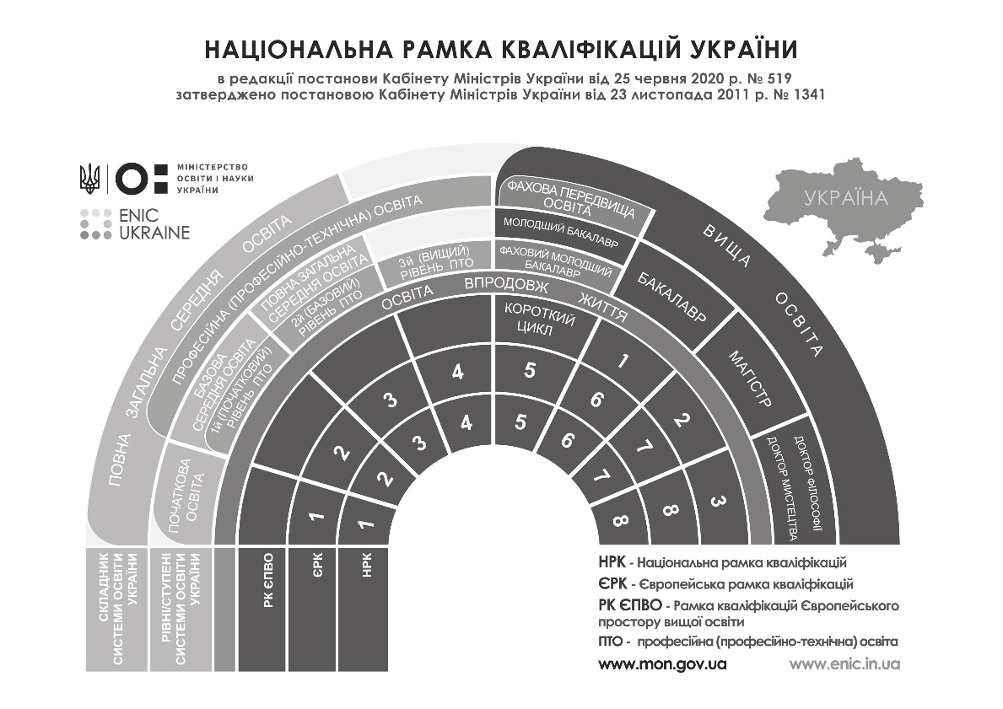
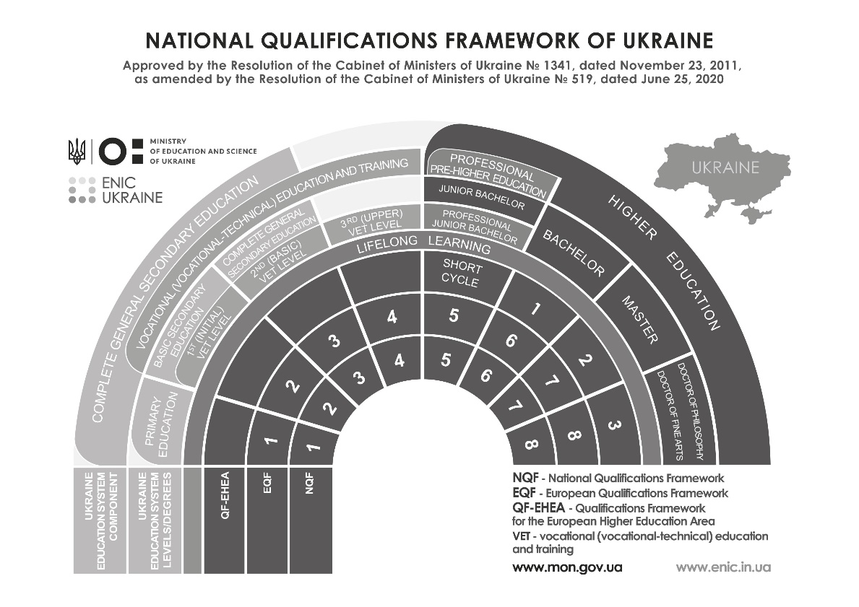
Особа може здобувати фахову передвищу освіту на основі базової середньої освіти, профільної середньої освіти (незалежно від здобутого профілю), професійної (професійно-технічної) освіти, фахової передвищої освіти або вищої освіти. Особи, які здобувають фахову передвищу освіту на основі базової середньої освіти, зобов’язані одночасно виконати освітню програму профільної середньої освіти професійного спрямування.  Особа може здобувати фахову передвищу мистецьку освіту на основі початкової мистецької та базової середньої освіти з одночасним виконанням освітньої програми профільної середньої освіти.  Обсяг освітньо-професійної програми фахового молодшого бакалавра на основі профільної середньої освіти становить 120-180 кредитів ЄКТС, з яких до 60 кредитів ЄКТС може бути зараховано на підставі визнання результатів навчання осіб, які здобули профільну середню освіту за відповідним або спорідненим спеціальності профілем.  Обсяг освітньо-професійної програми фахового молодшого бакалавра на основі базової середньої освіти становить до 240 кредитів ЄКТС, у тому числі 120 кредитів ЄКТС за інтегрованою з нею освітньою програмою профільної середньої освіти професійного спрямування, що відповідає галузі знань та/або спеціальності.  Обсяг освітньо-професійної програми фахового молодшого бакалавра на основі професійної (професійно-технічної) освіти, фахової передвищої освіти або вищої освіти визначається закладом фахової передвищої освіти з урахуванням визнання раніше здобутих результатів навчання. Обсяг такої програми становить не менше 50 відсотків загального обсягу освітньо-професійної програми на основі профільної середньої освіти.  Спеціалізована фахова передвища освіта - це фахова передвища освіта мистецького, спортивного чи військового спрямування, що забезпечує здобуття компетентностей у відповідній сфері професійної діяльності.  Держава створює умови для здобуття фахової передвищої освіти мистецького, спортивного та військового спрямування, у тому числі в закладах спеціалізованої фахової передвищої освіти. |  | An individual may obtain professional pre-higher education on the basis of basic secondary education, field-specific secondary education (regardless of the acquired profile), professional (vocational-technical) education, professional pre-higher education or higher education. Individuals, obtaining professional pre-higher education on the basis of basic secondary education are obliged to simultaneously complete the educational programme of professionally-oriented field-specific secondary education.  An individual may obtain professional pre-higher art education on the basis of primary art and basic secondary education with the simultaneous completion of the specialized field-specific education educational programme.  The workload of the Professional Junior Bachelor educational-professional programme on the basis of field-specific secondary education is 120-180 ECTS credits, 60 ECTS credits of which can be credited on the basis of recognition of learning outcomes of individuals who obtained field-specific secondary education in the relevant or related specialty.  The workload of Professional Junior Bachelor educational-professional programme on the basis of basic secondary education is up to 240 ECTS credits, including 120 ECTS credits of the integrated educational programme of professionally-oriented field-specific secondary education corresponding to the field of study and/or specialty.  The workload of Professional Junior Bachelor educational-professional programme on the basis of professional (vocational-technical) education, professional pre-higher education or higher education is determined by the professional pre-higher education institution providing that the prior learning outcomes are recognized. The workload of such programme is at least 50 percent of the total educational-professional programme based on field-specific secondary education.  Specialized professional pre-higher education is a professional pre-higher education in artistic, sports or military field, ensuring the acquisition of competencies in the relevant field of professional activity.  The state creates conditions for obtaining professional pre-higher education in artistic, sports and military field, including specialized professional pre-higher education institutions.
8.5 Джерела офіційної інформації |  | 8.5 Official Sources of Information
- Міністерство освіти і науки України (МОН)  Офіційний вебсайт: www.mon.gov.ua  - Державне підприємство «Інфоресурс»  Міністерства освіти і науки України  Офіційний вебсайт:  https://www.inforesurs.gov.ua/  - Державне підприємство «Інформаційно-іміджевий центр» Міністерства освіти і науки України, що виконує функції Національного інформаційного центру академічної мобільності (ENIC Ukraine)  Офіційний вебсайт: http://enic.in.ua/ |  | - Ministry of Education and Science of Ukraine (MESU)  Official website: www.mon.gov.ua  - State Enterprise “Inforesurs” of the Ministry of Education and Science of Ukraine  Official website:  https://www.inforesurs.gov.ua/  - State-owned company “Information and Image Centre’ of the Ministry of Education and Science of Ukraine that performs the functions of a National Information Centre of Academic Mobility (ENIC Ukraine)  Official website: http://enic.in.ua/
У разі наявності в додатку до диплома будь-яких розбіжностей перевагу має текст українською мовою. |  | In case of any discrepancies in the Diploma Supplement, the text in Ukrainian shall prevail.
Примітки: |  | Notes:
1. Рядки із записами про спеціалізацію, предметну спеціальність (предметні спеціальності), освітньо-професійну програму передбачаються у разі їх необхідності. Рядок про найменування органу (органів) акредитації зазначається у разі наявності акредитації освітньо-професійної програми. Рядок із записом про професійну кваліфікацію передбачається за необхідності у разі її присвоєння.  2. Заклад фахової передвищої освіти як суб’єкт господарювання може діяти в одному з таких статусів: бюджетна установа; неприбутковий заклад освіти; прибутковий заклад освіти.  Заклад фахової передвищої освіти залежно від засновника може діяти як державний, комунальний чи приватний та в організаційно-правових формах відповідно до законодавства.  3. У разі, якщо вступ здійснювався на підставі іноземного документа про освіту, інформація про визнання зазначається у пункті 6.2 Інша інформація. |  | 1. Lines for records on specialization, specialty (subject specialties), educational-professional programme are envisaged if necessary. A line on the name of the accreditation authority (authorities) is envisaged for accredited educational-professional programme. A line for information about professional qualification is envisaged if awarded.  2. A professional pre-higher education institution as an economic entity may function in one of the following statuses: budgetary institution; non-profit education institution; profitable education institution.  Depending on the founder, a professional pre-higher education institution may function as a state, municipal or private institution, and in organizational and legal forms in accordance with the legislation.  3. If the admission was carried out on the basis of a foreign educational document, the information on recognition is indicated in paragraph 6.2 Other information.

Генеральний директор директорату  фахової передвищої, вищої освіти | Олег ШАРОВ

